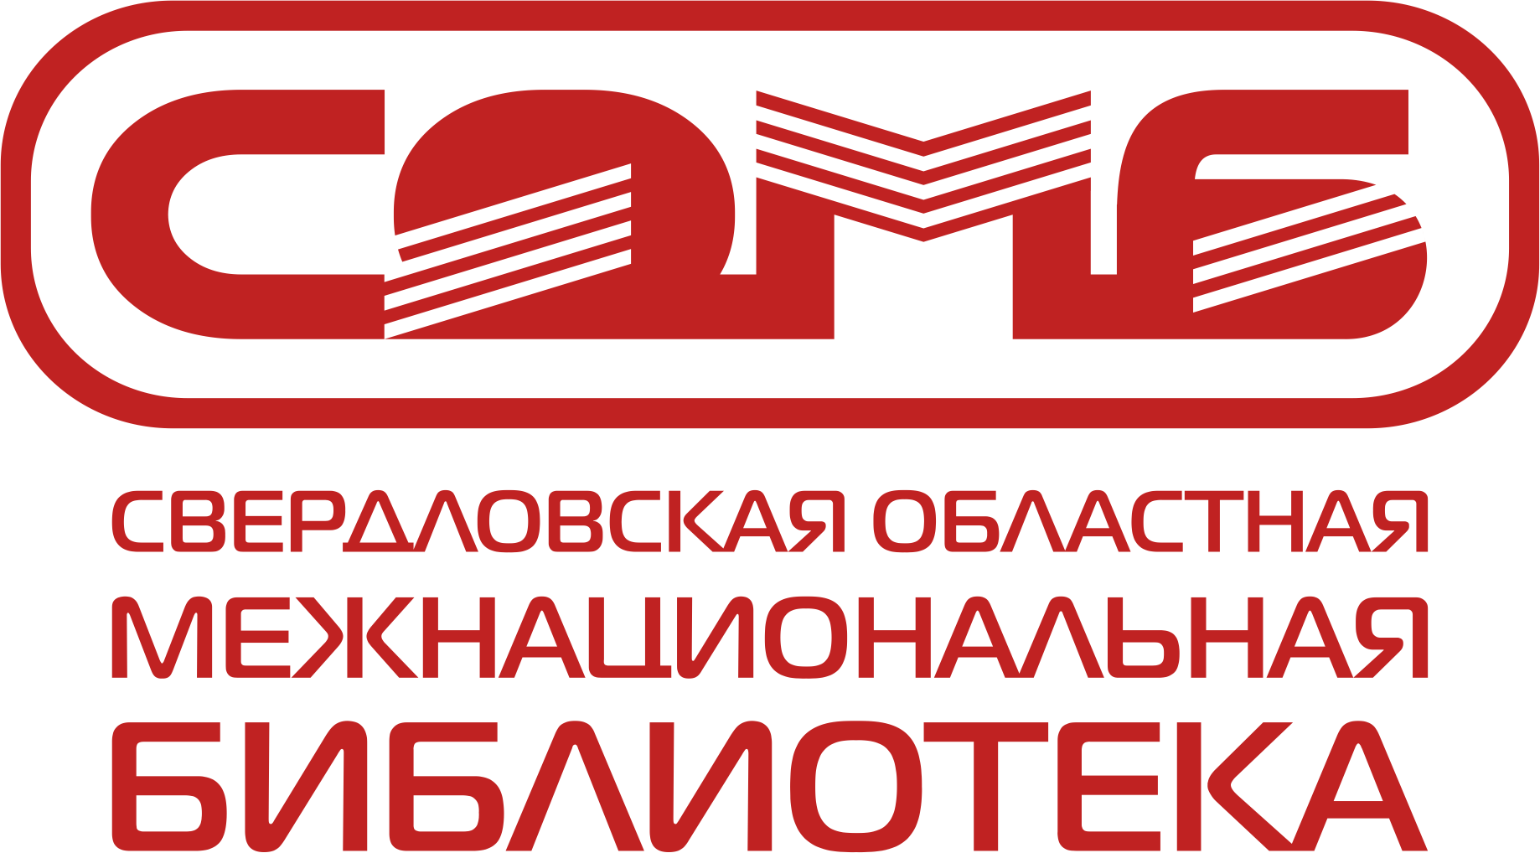 |  |  |  |  |  | Руководителям библиотек Российской Федерации
Министерство культуры Свердловской области
государственное бюджетное учреждение
культуры Свердловской области
«Свердловская областная
межнациональная библиотека»
(ГБУК СО «СОМБ»)
620146, г. Екатеринбург, ул. Академика Бардина, 28
Телефон: + 7 (343) 211-07-00, e-mail: somb@egov66.ru
 | 17.02.2021 | № | 22
На № |  | от
О проведении всероссийской
(с международным участием) научно-практической конференции

Уважаемые коллеги!

Государственное бюджетное учреждение культуры Свердловской области «Свердловская областная межнациональная библиотека» при поддержке Министерства культуры Свердловской области и совместно с секцией «Библиотечное обслуживание мультикультурного населения» Российской библиотечной ассоциации приглашают вас принять участие в работе всероссийской (с международным участием) научно-практической конференции «Гармонизация межэтнических отношений и развитие национальных культур: позитивные практики библиотек», которая пройдет в городе Екатеринбурге 15-16 апреля 2021 года в смешанном формате и объединит как офлайн-, так и онлайн-мероприятия.
Цель проведения конференции – повышение эффективности работы библиотек в вопросах поликультурного обслуживания населения, сохранения и поддержки культурного и языкового разнообразия, продвижения идей толерантности, профилактики нетерпимости и экстремизма.
Темы и вопросы для обсуждения:
– роль библиотек в реализации государственной национальной политики и государственной миграционной политики Российской Федерации;
– библиотека как социальный субъект гармонизации межэтнических и межконфессиональных отношений;
– поддержка, развитие и продвижение национальных литератур народов России и стран Содружества Независимых Государств;
– роль некоммерческого партнерства библиотек с диаспорами и этнокультурными социально ориентированными некоммерческими организациями в реализации приоритетных целей, задач и направлений деятельности мультикультурной библиотеки;
– иные вопросы мультикультурного библиотечного обслуживания, в том числе в сфере научных исследований.
К участию приглашаются руководители и специалисты библиотек, независимо от ведомственной принадлежности; работники сферы культуры, образования и науки; представители органов государственной и муниципальной власти, этнокультурных социально ориентированных некоммерческих организаций.

Регламент проведения конференции:
Конференция предполагает как очное, так и дистанционное участие с дальнейшей публикацией статей в сборнике материалов конференции.
Участие в конференции бесплатное. Организационный взнос не предусматривается. Командировочные расходы за счет направляющей стороны.
Обязательна регистрация участников конференции на официальном сайте Свердловской областной межнациональной библиотеки: http://www.somb.ru/
konferentsiya-2021 либо по форме заявки (Приложение № 1) на адрес электронной почты: metodist@somb.ru до 31 марта 2021 года.

Требования к оформлению докладов:
Объем статьи – от 3 до 12 страниц. Текст статьи (на русском языке) в формате Microsoft Word. Шрифт – Times New Roman. Размер шрифта – 14 кегль. Поля (все) – 2 см. Межстрочный интервал – 1. Абзацный отступ – 1,25 см (устанавливается автоматически). Название статьи – заглавными буквами (по центру); ниже – инициалы и фамилия автора (выравнивание по правому краю). Список литературы – в конце статьи (в алфавитном порядке), сноски на литературу даются в тексте в квадратных скобках в соответствии с нумерацией источников.
Тесты докладов направлять до 31 марта 2021 года по электронной почте: metodist@somb.ru. Оргкомитет конференции составляет за собой право об отклонении, принятии и техническом редактировании присланных материалов.

Контакты:
Колосов Евгений Сергеевич,
заместитель директора по библиотечным технологиям,
тел.: +7 (343) 211-07-00 (доб. 105), e-mail: pr@somb.ru;
Мотовилова Татьяна Владимировна,
заведующий методико-библиографическим отделом,
тел.: +7 (343) 211-07-00 (доб. 111), e-mail: metodist@somb.ru.

Приложение: | 1) Регистрационная форма участника конференции на 1 л. в 1 экз.

С уважением, директор | О. И. Калинина

Приложение № 1
к письму от |  | №

Регистрационная форма участника

Всероссийская (с международным участием) научно-практическая конференция «Гармонизация межэтнических отношений и развитие национальных культур: позитивные практики библиотек»

Фамилия Имя Отчество
Полное наименование учреждения
Должность (полностью)
Ученая степень, ученое звание (при наличии)
Контактный телефон
E-mail
Формат участия (выделить нужное) | Очная | Дистанционная
Форма участия (выделить нужное) | Спикер* | Слушатель
*Тема выступления

